Утверждено
постановлением Администрации
Тутаевского муниципального округа
от 01.04.2026 № 316-п

Проект межевания территории
земель неразграниченной государственной собственности, расположенных по адресу:
город Тутаев, улица Советская

2026 год

Содержание
№ п/п | Разделы проекта межевания | Номера листов
1 | 2 | 3
1 | Основная часть: | 3
1.1 | Общая часть | 4
1.1.1 | Цель разработки проекта межевания | 4
1.1.2 | Результаты работы | 5
1.2 | Описание формирования земельных участков | 5
1.3 | Исходные данные для подготовки проекта межевания | 6
1.4 | Сведения об образуемых земельных участках и их частях | 6
1.5 | Координаты поворотных точек границ образуемых земельных участков | 7
1.6 | Заключение о соответствии разработанной документации требованиям законодательства о градостроительной деятельности | 9
1.7 | Схема межевания территории земель неразграниченной государственной собственности, расположенных по адресу:  город Тутаев, улица Советская, согласно Генеральному плану гп Тутаев | 10
1.8 | Схема межевания территории земель неразграниченной государственной собственности, расположенных по адресу:  город Тутаев, улица Советская, согласно Правилам землепользования и застройки гп Тутаев | 11
1.9 | Схема межевания территории земель неразграниченной государственной собственности, расположенных по адресу:  город Тутаев, улица Советская | 12
2 | Материалы по обоснованию | 13
2.1 | Схема межевания территории земель неразграниченной государственной собственности, расположенных по адресу:  город Тутаев, улица Советская | 15

- Основная часть

  - Общая часть

Проект межевания территории земель неразграниченной государственной собственности, расположенных по адресу: город Тутаев, улица Советская, разработан в виде отдельного документа на основании постановления Администрации Тутаевского муниципального района от 10.02.2026 г. № 125-п.
При разработке использовалась следующая нормативно-правовая база:
1. «Градостроительный кодекс Российской Федерации» от 29.12.2004г. №190-ФЗ (с изменениями и дополнениями от 01.01.2025.);
2.«Земельный кодекс Российской Федерации» от 25.10.2001г. №136-ФЗ (с изменениями и дополнениями на 19.01.2025);
3. Федеральный закон «О кадастровой деятельности» от 24.07.2007 № 221-ФЗ;
4. Федеральный закон «О введении в действие Земельного кодекса Российской Федерации» от 25.10.2001 N 137-ФЗ.
5. Федеральный закон «О введении в действие Градостроительного кодекса Российской Федерации» от 29.12.2004 N 191-ФЗ.
6. Федеральный закон «О введении в действие Жилищного кодекса Российской Федерации» от 29.12.2004 N 189-ФЗ.7. Приказ Министерства строительства и жилищно-коммунального хозяйства РФ от 9 июня 2022 г. N 473/пр об утверждении изменения № 3 к Свод правил СП 42.13330.2016 «СНиП 2.07.01-89. Градостроительство. Планировка и застройка городских и сельских поселений».
8. Генеральный план городского поселения Тутаев, Тутаевского муниципального района Ярославской области, утвержденный Решением Муниципального совета городского поселения Тутаев от 15.12.2022г. №152.
9. Правила землепользования и застройки городского поселения Тутаев, утвержденные Решением Муниципального Совета городского поселения Тутаев от 01.08.2024г. №27.
10. Приказ Министерства строительства и жилищно-коммунального хозяйства РФ от 7 марта 2019 г. № 153/пр «Об утверждении методических рекомендаций по проведению работ по формированию земельных участков, на которых расположены многоквартирные дома».
11. СП 30-101-98 «Методические указания по расчету нормативных размеров земельных участков в кондоминиумах».
12. Требования государственных стандартов, соответствующих норм, правил и иных документов.

1.1.1 Цель разработки проекта межевания
- Определение местоположения границ формируемых земельных участков с условными кадастровыми номерами 76:21:010305:ЗУ1, 76:21:010305:ЗУ2 (под автомобильную дорогу), 76:21:010305:ЗУ4, 76:21:010305:ЗУ5, 76:21:010305:ЗУ6, и их формирование в кадастровом квартале 76:21:010305, как объектов государственного кадастрового учета;
- Уточнение границ земельных участков с видом разрешенного использования, в соответствии с утвержденными Правилами землепользования и застройки городского поселения Тутаев Ярославской области;
- Перераспределение земельного участка с кадастровым номером 76:21:000000:138:ЗУ3 и земель неразграниченной государственной собственности.
Для обеспечения поставленных целей необходима ориентация на решение следующих задач:
1. Анализ фактического землепользования;
2. Определение в соответствии с нормативными требованиями площадей земельных участков, исходя из фактически сложившейся планировочной структуры района проектирования;
4. Формирование границ земельных участков с учетом обеспечения требований сложившейся системы землепользования на территории муниципального образования.

1.1.2 Результаты работы

1. Определены территории, занятые многоквартирными жилыми домами;
2. Определены объекты, функционально связанные с многоквартирными домами;
3. Выявлены границы существующих земельных участков, границы зон с особыми условиями использования территории;
4. Установлен вид разрешенного использования формируемых земельных участков в соответствии с Правилами землепользования и застройки городского поселения Тутаев.

  - Описание формирования земельных участков.

Межевание территории осуществляется применительно к территории, расположенной в кадастровых кварталах 76:21:010305, 76:21:010203.
Согласно Правилам землепользования и застройки городского поселения Тутаев и Генеральному плану городского поселения Тутаев, территория неразграниченной государственной собственности расположена в территориальной зоне «Территория комплексного развития», в функциональной зоне «Жилая зона».
В результате проекта межевания территории формируются границы шести земельных участков:
1) путем формирования границ земельного участка с кадастровым номером 76:21:010305:ЗУ1; вид разрешенного использования – малоэтажная многоквартирная жилая застройка (2.1.1);
2) путем формирования границ земельного участка с кадастровым номером 76:21:010305:ЗУ2; вид разрешенного использования – земельные участки (территории) общего пользования (12.0);
3) путем перераспределения земельного участка с кадастровым номером 76:21:000000:138:ЗУ3 и земель неразграниченной государственной собственности; вид разрешенного использования – земельные участки (территории) общего пользования (12.0);
4) путем формирования границ земельного участка с кадастровым номером 76:21:010305:ЗУ4; вид разрешенного использования – малоэтажная многоквартирная жилая застройка (2.1.1);
5) путем формирования границ земельного участка с кадастровым номером 76:21:010305:ЗУ5; вид разрешенного использования – малоэтажная многоквартирная жилая застройка (2.1.1);
6) путем формирования границ земельного участка с кадастровым номером 76:21:010305:ЗУ6; вид разрешенного использования – земельные участки (территории) общего пользования (12.0).
После утверждения данного проекта межевания, на его основании будет инициирована процедура внесения изменений в Правила землепользования и застройки и в Генеральный план городского поселения Тутаев Тутаевского муниципального района Ярославской области. Земельные участки с условными кадастровыми номерами 76:21:010305:ЗУ1, 76:21:010305:ЗУ2, 76:21:010305:ЗУ4, 76:21:010305:ЗУ5, 76:21:010305:ЗУ6 будут расположены в зоне Ж-2 – Зона застройки малоэтажными жилыми домами.
Формирование земельного участка с кадастровым номером 76:21:010305:ЗУ2, расположенного по адресу: город Тутаев, ул. Розы Люксембург, необходимо для обеспечения доступа к формируемому земельному участку с условным номером 76:15:011801:ЗУ1.
Автомобильная дорога, расположенная на формируемом земельном участке с условным кадастровым номером 76:21:010305:ЗУ2 относится к категории: обычные дороги (согласно СП 34.13330.2021 Автомобильные дороги).

  - Исходные данные для подготовки проекта межевания

№ п/п | Наименование документа | Реквизиты документа
1 | 2 | 3
1 | Правила землепользования и застройки городского поселения Тутаев. Карта градостроительного зонирования | Утверждены Решением Муниципального совета городского поселения Тутаев  № 27 от 01.08.2024г.
2 | Генеральный план городского поселения Тутаев | Утвержден Решением Муниципального совета городского поселения Тутаев  № 152 от 15.12.2022 г.
3 | Сведения государственного кадастра недвижимости (ГКН) о земельных участках, границы которых установлены в соответствии с требованиями земельного законодательства | КПТ
4 | Постановление Администрации Тутаевского муниципального округа « О подготовке проекта межевания земель неразграниченной государственной собственности, расположенных по адресу: город Тутаев, улица Советская» | 10.02.2026 г. № 125-п

  - Сведения об образуемых земельных участках и их частях

Список формируемых земельных участков:
№ п/п | Номер земельного участка | Номер  сущ. кадастрового квартала | Площадь участка в соответствии с проектом, м² | Сведения о правах | Вид разрешенного использования в соответствии с проектом | Категория земель | Место-положение земельного участка
1 | 76:21:010305:ЗУ1 | 76:21:010305 | 3041 | Сведения отсутствуют | Малоэтажная многоквартирная жилая  застройка | Земли населённых пунктов | город Тутаев, ул. Советская
2 | 76:21:010305:ЗУ2 | 76:21:010305 | 3766 | Сведения отсутствуют | Земельные участки (территории) общего пользования | Земли населённых пунктов | город Тутаев, ул. Советская
3 | 76:21:000000:138:ЗУ3 | 76:21:010305 | 21034 | Сведения отсутствуют | Земельные участки (территории) общего пользования | Земли населённых пунктов | город Тутаев, ул. Розы Люксембург
4 | 76:21:010305:ЗУ4 | 76:21:010305 | 900 | Сведения отсутствуют | Малоэтажная многоквартирная жилая  застройка | Земли населённых пунктов | город Тутаев, ул. Советская
5 | 76:21:010305:ЗУ5 | 76:21:010305 | 697 | Сведения отсутствуют | Малоэтажная многоквартирная жилая  застройка | Земли населённых пунктов | город Тутаев, ул. Советская
6 | 76:21:010305:ЗУ6 | 76:21:010305 | 7411 | Сведения отсутствуют | Земельные участки (территории) общего пользования | Земли населённых пунктов | город Тутаев, ул. Советская

1.5 Координаты поворотных точек границ
образуемых земельных участков

№ точки | Координаты
№ точки | Х | Y
Участок с к.н. 76:21:010305:ЗУ1
1 | 401059.66 | 1307399.11
2 | 400939.53 | 1307313.39
3 | 400959.70 | 1307300.90
4 | 401072.55 | 1307383.23
1 | 401059.66 | 1307399.11
Участок с к.н. 76:21:010305:ЗУ2
1 | 400916.69 | 1307327.53
2 | 400939.53 | 1307313.39
3 | 401059.66 | 1307399.11
4 | 401044.02 | 1307418.39
1 | 400916.69 | 1307327.53
Участок с к.н. 76:21:000000:138:ЗУ3
1 | 401496.84 | 1307705.72
2 | 401492.96 | 1307710.38
3 | 401539.09 | 1307745.77
4 | 401545.87 | 1307743.86
5 | 401567.76 | 1307756.41
6 | 401559.22 | 1307772.29
7 | 401547.84 | 1307793.52
8 | 401532.56 | 1307783.99
9 | 401535.17 | 1307780.54
10 | 401474.52 | 1307737.32
11 | 401469.07 | 1307733.35
12 | 401373.53 | 1307664.86
13 | 401378.17 | 1307658.16
14 | 401381.36 | 1307653.36
15 | 401371.54 | 1307646.22
16 | 401335.81 | 1307620.45
17 | 401333.06 | 1307618.51
18 | 401295.06 | 1307591.18
19 | 401290.67 | 1307587.81
20 | 401279.88 | 1307602.30
21 | 401215.44 | 1307553.74
22 | 401195.70 | 1307540.66
23 | 401202.96 | 1307530.21
24 | 401130.92 | 1307475.29
25 | 401107.65 | 1307506.93
26 | 401090.16 | 1307490.13
27 | 401103.95 | 1307475.65
28 | 401082.71 | 1307458.98
29 | 401088.60 | 1307447.76
30 | 401067.18 | 1307433.07
31 | 401064.15 | 1307430.97
32 | 401052.90 | 1307423.01
33 | 401044.02 | 1307418.39
34 | 401059.66 | 1307399.11
35 | 401067.41 | 1307404.64
36 | 401081.41 | 1307414.11
37 | 401149.86 | 1307465.16
38 | 401154.32 | 1307458.23
39 | 401238.85 | 1307519.48
40 | 401487.44 | 1307699.89
1 | 401496.84 | 1307705.72
Вырез из участка с к.н. 76:21:000000:138:ЗУ3
1 | 401545.01 | 1307773.22
2 | 401546.70 | 1307774.14
3 | 401545.98 | 1307775.44
4 | 401544.29 | 1307774.52
1 | 401545.01 | 1307773.22
Участок с к.н. 76:21:010305:ЗУ4
1 | 400971.71 | 1307293.47
2 | 400983.58 | 1307312.58
3 | 401017.56 | 1307291.54
4 | 401005.72 | 1307272.41
1 | 400971.71 | 1307293.47
Участок с к.н. 76:21:010305:ЗУ5
1 | 401005.72 | 1307272.41
2 | 401017.57 | 1307291.54
3 | 401043.92 | 1307275.23
4 | 401032.08 | 1307256.10
1 | 401005.72 | 1307272.41
Участок с к.н. 76:21:010305:ЗУ6
1 | 401075.41 | 1307379.69
2 | 400976.59 | 1307309.12
3 | 400961.98 | 1307329.41
4 | 400939.53 | 1307313.39
5 | 400971.71 | 1307293.47
6 | 400983.58 | 1307312.58
7 | 401017.57 | 1307291.54
8 | 401043.92 | 1307275.23
9 | 401032.08 | 1307256.10
10 | 401036.16 | 1307253.57
11 | 401108.81 | 1307338.52
1 | 401075.41 | 1307379.69

  - Заключение о соответствии разработанной документации требованиям
законодательства о градостроительной деятельности

Документация по межеванию территории выполнена на основании правил землепользования и застройки в соответствии с требованиями технических регламентов, нормативов градостроительного проектирования, градостроительных регламентов с учетом границ зон с особыми условиями использования территорий.
На территории образуемых земельных участков не расположены: особо охраняемые природные территории, границы территорий объектов культурного наследия, границы лесничеств, лесопарков, участковых лесничеств, лесных кварталов, лесотаксационных выделов и частей лесотаксационных выделов.

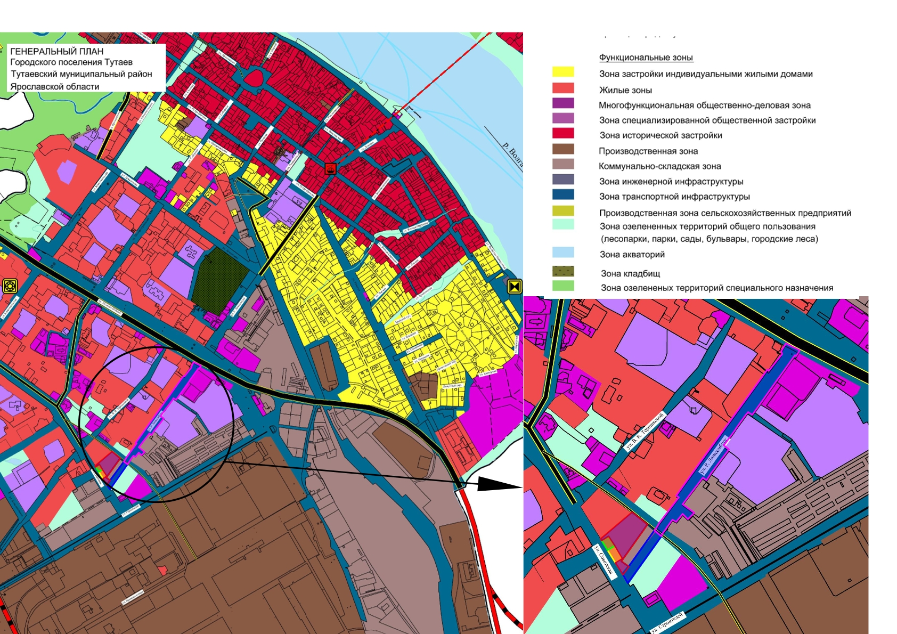
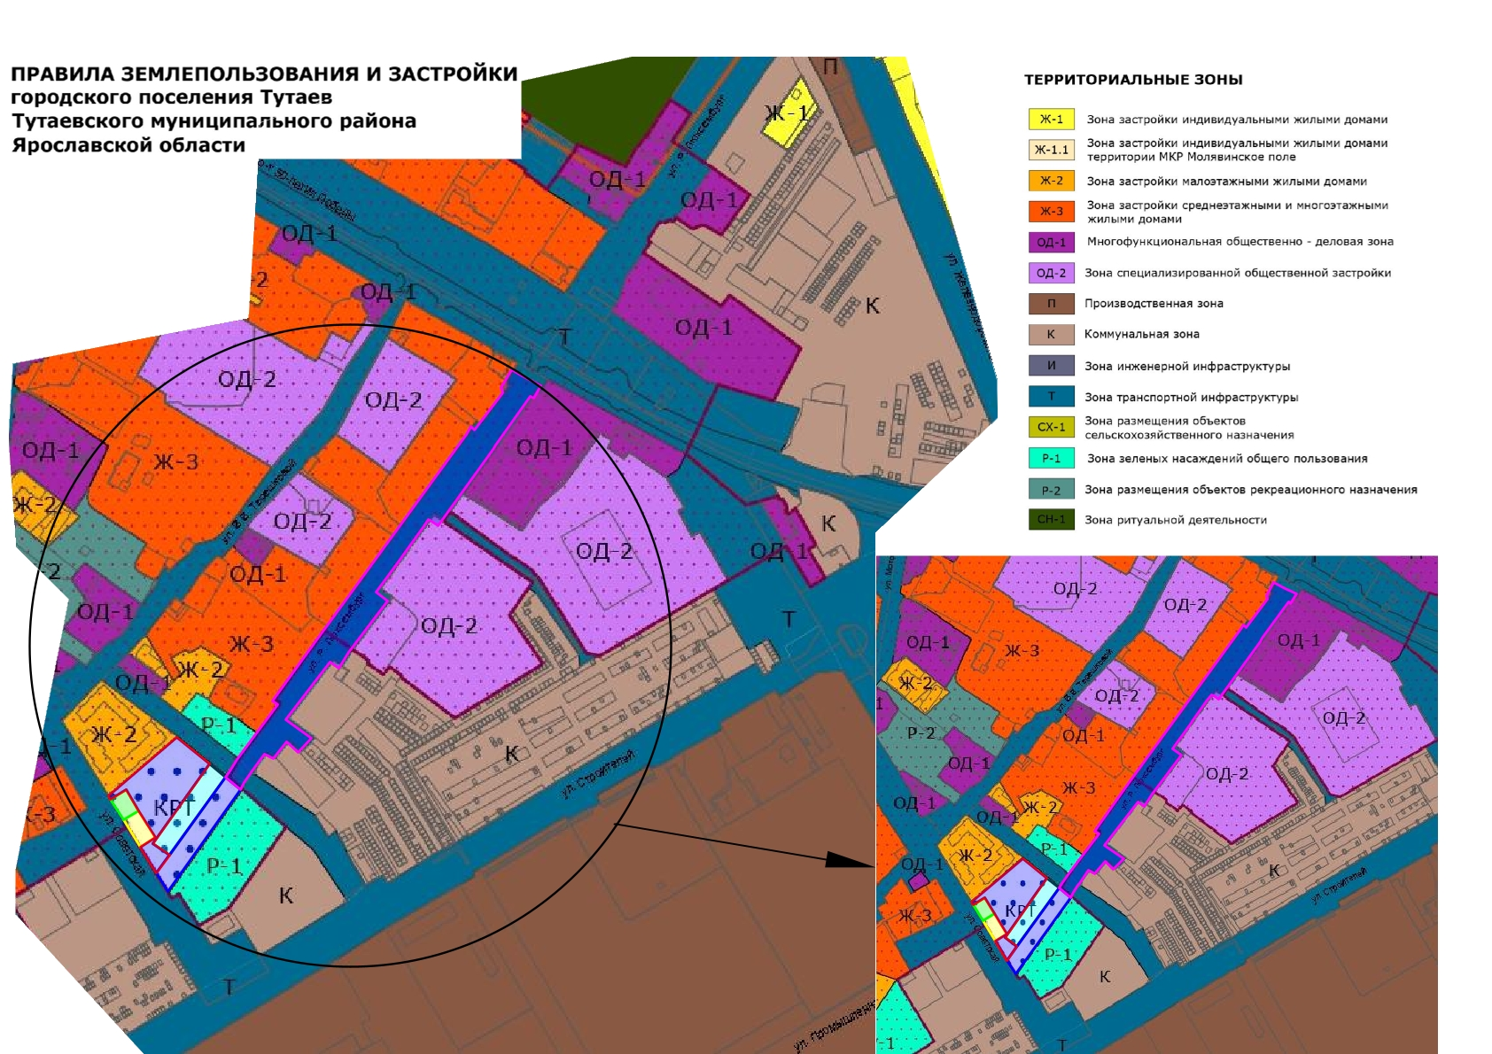

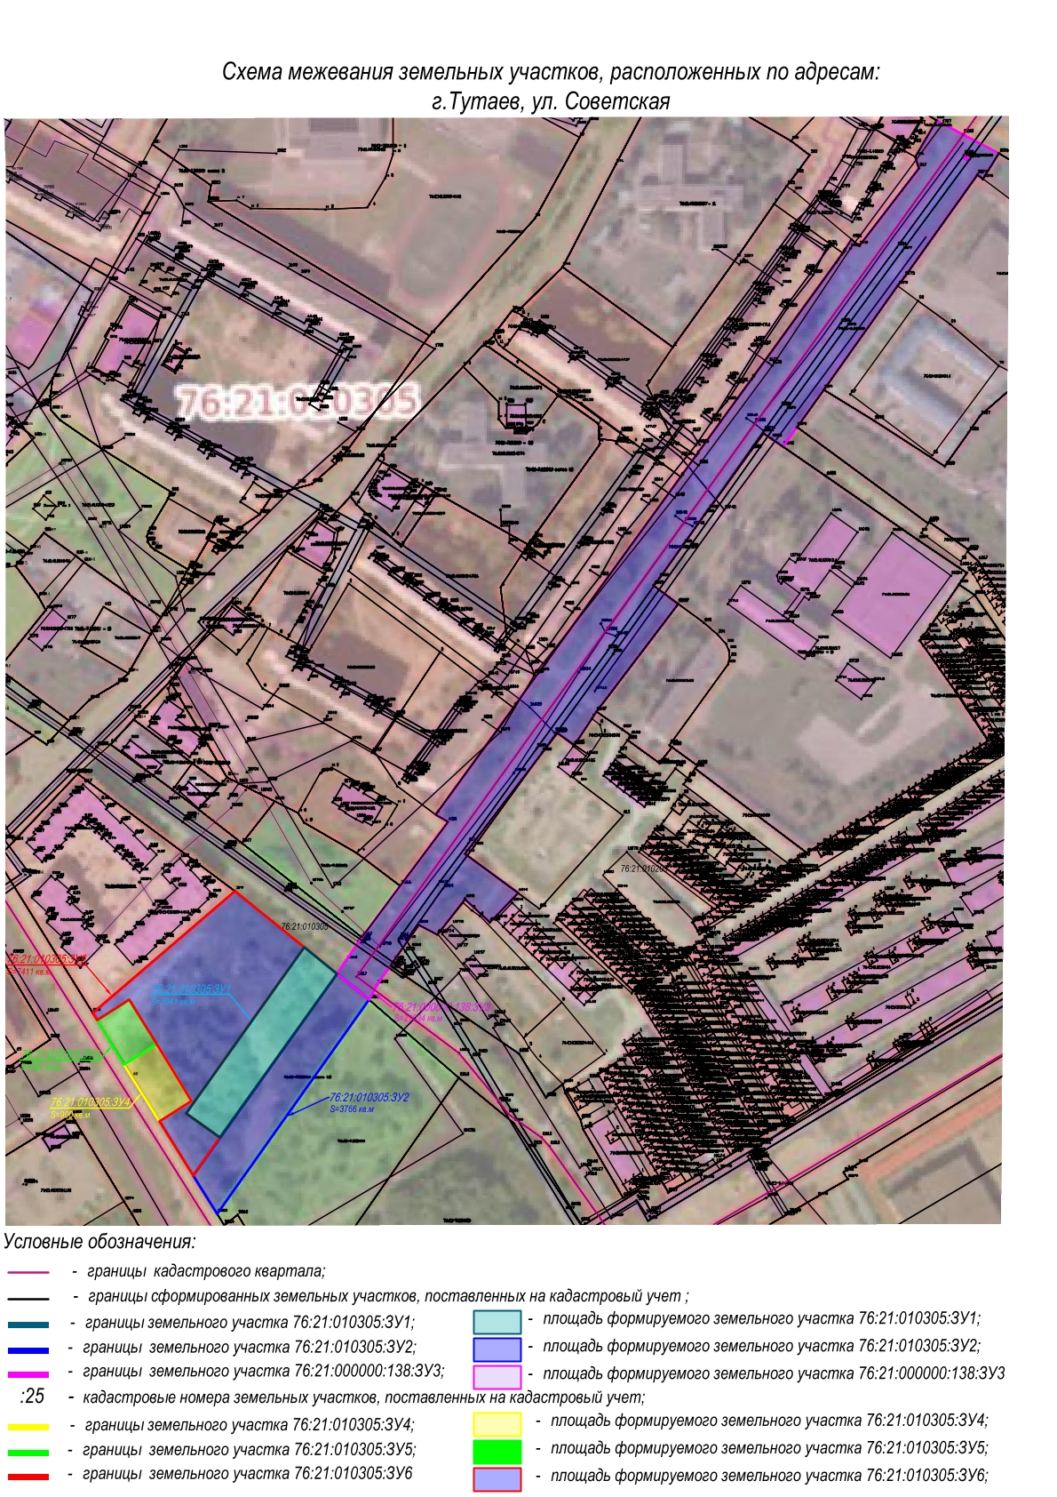

2. Материалы по обоснованию

Местоположение существующих объектов капитального строительства:
- на формируемых земельных участках с условными кадастровыми номерами 76:21:010305:ЗУ1, 76:21:010305:ЗУ2, 76:21:010305:ЗУ4, 76:21:010305:ЗУ5, 76:21:010305:ЗУ6 объектов капитального строительства не расположено.

Границы особо охраняемых природных территорий:
на территории уточняемых и формируемого земельных участках особо охраняемых природных территорий не расположено. Разработка схемы границ особо охраняемых природных территорий не требуется.

Границы территорий объектов культурного наследия:
на территории уточняемых и формируемого земельных участках объектов культурного наследия не выявлено.

Границы лесничеств, участковых лесничеств, лесных кварталов, лесотаксационных выделов или частей лесотаксационных выделов:
границы лесничеств, участковых лесничеств, лесных кварталов, лесотаксационных выделов или частей лесотаксационных выделов на территории уточняемых и формируемого земельных участках не расположены.

